**BATTLEFOLD 7**

*Batalla por la victoria real*

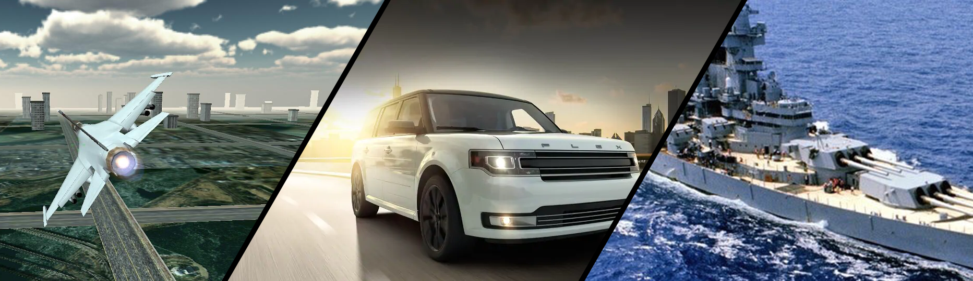

***Versión 1.3 - 20 Mayo de 2020***

Por Daniel Cortijo, Eloy Moreno, Georgi Mednikov y Daniel Gonzalez

dcortijo@ucm.es / eloymore@ucm.es / gmedniko@ucm.es / daniel20@ucm.es



(No autorizamos la distribución de nuestro trabajo a través del Campus Virtual)

**1.- GAME OVERVIEW**

**1.1.- Concepto del juego**

Battlefold 7 es un juego en el cual dos equipos formados por varios jugadores se enfrentan entre ellos, intentando llevar una bomba que aparece centro del mapa a la base del equipo contrario sin que la susodicha acabe en la base aliada o cuando se destruyen todos los vehículos enemigos.

**1.2.- Género**

El juego es un juego de RTS (*Real Time Strategy*) con vista cenital, en el que se controla un conjunto de vehículos por un entorno de ciudad. Se puede tomar el control de uno de estos vehículos pulsando una tecla momento en el cual se pasa a un *gameplay* de conducción y disparo en primera persona.

**1.3.- Audiencia objetivo**

La audiencia objetivo es adolescentes y adultos jóvenes entre 15 y 22 años, debido a la acción a la que incita el diseño del juego y la estética que (idealmente) tendría (realista, con colores sobrios).

**1.4.- Entorno**

El juego está pensado para ser jugado en consola o en una pantalla de ordenador, desde cerca, y a una distancia de nueve pies, como en una colocación de salón con una consola. Además, tendría un modo que permite el juego con realidad virtual (no implementado).

**1.5.- Resumen de la experiencia de juego**

Fuera de una partida, el jugador navega por los menús principales mediante botones y elementos interactuables. Dentro de la partida, sin embargo, el jugador controla las unidades mediante un puntero y en primera persona con las teclas o botones del controlador elegido.

El juego está ambientado en entornos metropolitanos (actualmente sólo está disponible la ciudad de Madrid, España). Tiene lugar en un futuro cercano, y tendría una interfaz de estilo holográfico.

**1.6.- Experiencia de usuario**

La emoción que el juego pretende transmitir es tensión motivada por el factor estratégico a tiempo real del juego, en combinación con acción dada principalmente en el modo primera persona, en el que controlas un vehículo que le mueve a gran velocidad y dispara de forma desenfrenada.

Las interfaces pretenden ser sencillas, basadas en los estándares fijados por entregas anteriores en la industria. De esta forma, la carga mental del jugador se reduce, ya que no tiene que aprender de cero los menús, y de esta forma se sienten más intuitivos. El objetivo es crear menús que no den lugares a dudas, fallos o errores por parte del usuario para una experiencia fluida.

2.-**GAME INTERFACE**

**2.1.- Interfaz visual**

La interfaz presenta un diseño basado en metáforas, siendo la principal la abstracción entre la posición real de los vehículos y su posición en el mapa. Dentro del juego la interfaz toma un acercamiento activo en el modo RTS, pudiendo seleccionar, mover y organizar los vehículos, mientras que es pasiva en el modo primera persona, en la cual solo se muestra la información relevante de los vehículos y del mapa. En realidad virtual hay una interfaz diegética, es decir, forma parte íntegra del juego.

El juego consta de los menús básicos y fundamentales de un juego con estas características:

* El menú principal es una interfaz activa, en el cual se puede salir, acceder a los ajustes, empezar una partida o acceder a la interfaz social del juego. Presenta una restricción semántica al colocar sus elementos en la puerta o el volante, restringiendo su acción al uso del elemento real. La puerta representa salir del juego, el volante comenzar una partida, etc. Es una interfaz diegética. Así pretendemos que este menú sea intuitivo para el usuario al compararlo con el mundo real.

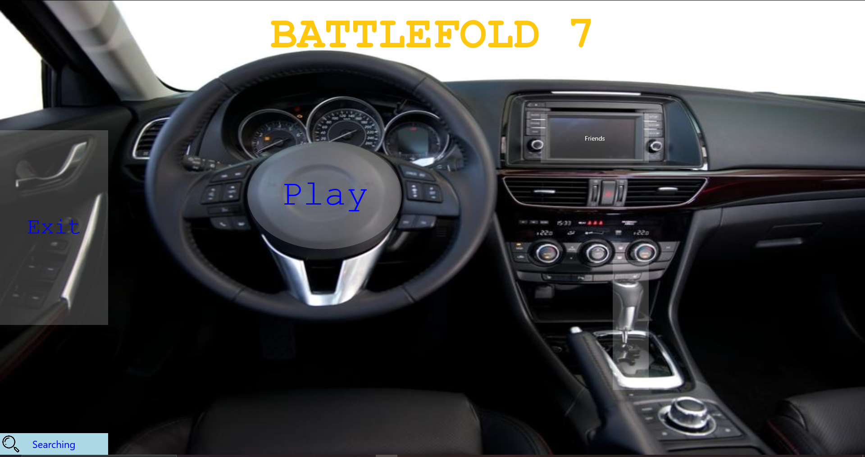

* Un menú de opciones, que permite al usuario configurar los detalles del juego, desde modificar los gráficos y la experiencia de juego, como sensibilidad y configuración de teclas, hasta cambiar el idioma del juego. Presenta una restricción cultural en su forma similar a carpetas, con unas pestañas que se pueden utilizar para alcanzar fácilmente los apartados que se buscan. En este caso, separan los diferentes tipos de opciones. Así pretendemos limitar la información a la que puede acceder simultáneamente el jugador y, de esta forma, no sobrecargarlo y confundirlo. El fondo es semitransparente para que se pudiera abrir también durante la partida sin perder visión de lo que está pasando en pantalla y así no despistar o distraer al usuario. Finalmente, la posibilidad de poder cambiar el idioma a inglés (aunque solo está implementado en el menú principal y de opciones como demostración de la tecnología) facilita enormemente la accesibilidad al producto, quitando la restricción de poder comercializarse sólo en países de habla hispana.

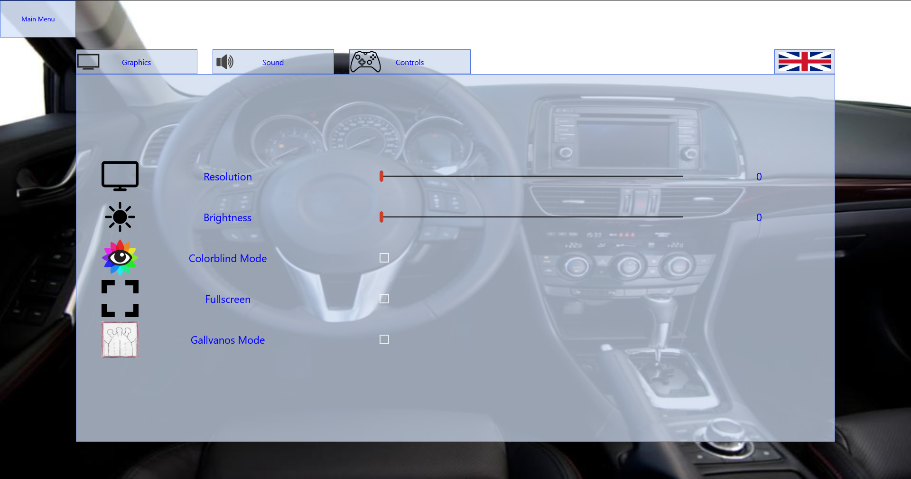

Por otro lado, una vez empezada una partida tenemos interfaces cuya función principal es permitir al usuario interactuar con el juego de forma directa. Estas interfaces son las siguientes:

* La vista de planificación, en la cual el usuario selecciona qué vehículos va a usar en la ronda junto con sus respectivos equipamientos. Una vez listo un vehículo, el jugador los colocará en el área de influencia que hay alrededor de su base para que aparezcan en ese lugar una vez empiece la acción. Tiene un tiempo límite para hacer su elección, tras el cual empieza la ronda. Presenta potencialidades en el menú izquierdo con los “+” indicando al jugador que haga clic en el botón. Aquí es notable el uso de los colores para diferenciar las alianzas de cada jugador. Se usa un color cálido para unidades enemigas y uno frío para aliadas. Esta interfaz es activa.

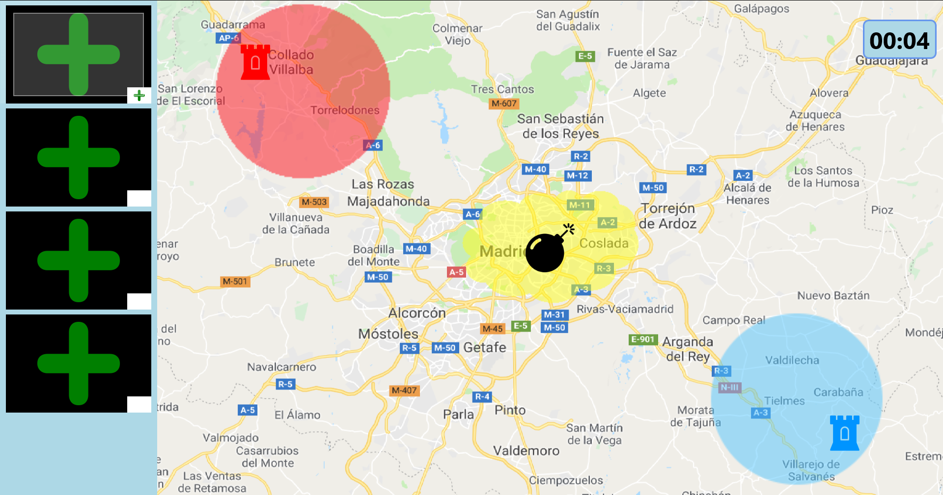

* Un mapa del estado de la partida en vista cenital, que constituye el mapa de juego. Tiene una lista de vehículos en la que se muestran la vida y sobrecalentamiento del arma del mismo. Seleccionado un vehículo de esta lista tanto en el mapa como en la misma lista, el jugador puede controlarlo si es suyo de varias maneras: haciendo clic en un punto del mapa hacia el que debe ir, o controlando mediante las teclas *WASD* o el *joystick* derecho de un *gamepad*. Pulsando una tecla (la F en la implementación actual) se puede pasar a la pantalla de control en primera persona, para controlar personalmente las acciones del vehículo. Las unidades enemigas solo se muestran en el mapa si un vehículo aliado puede verlas. Los componentes de esta interfaz son la interfaz pasiva de vehículo (es decir, los datos mostrados al lado de cada vehículo) y la interfaz activa global (con la lista de vehículos y el temporizador). En la implementación actual se puede otorgar a un vehículo la bomba mediante la tecla *B* o el botón de mando *RB*, y se le puede quitar con la tecla *V* o el botón de mando *LB*.

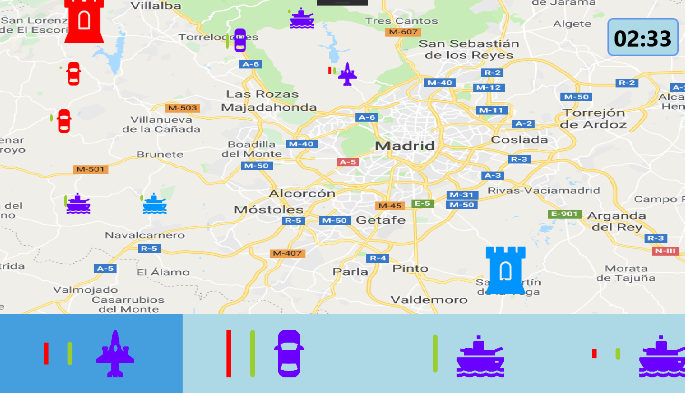

* La vista de primera persona es una interfaz pasiva, en la que el jugador controla personalmente un vehículo concreto, pilotándolo y pudiendo hacer uso de sus armas. Se puede entrar en este modo y por lo cual acceder a esta interfaz cuando el jugador así lo elige en el menú anterior, o cuando un vehículo del jugador recoge la bomba. Presenta un wrapper con el minimapa en una esquina y la vida de los vehículos de los integrantes del equipo, cuyo diseño se basa en el principio de cierre de la escuela de Gestalt, junto con un HUD en la cabina del piloto con elementos del vehículo que se está controlando, como la vida o la munición.

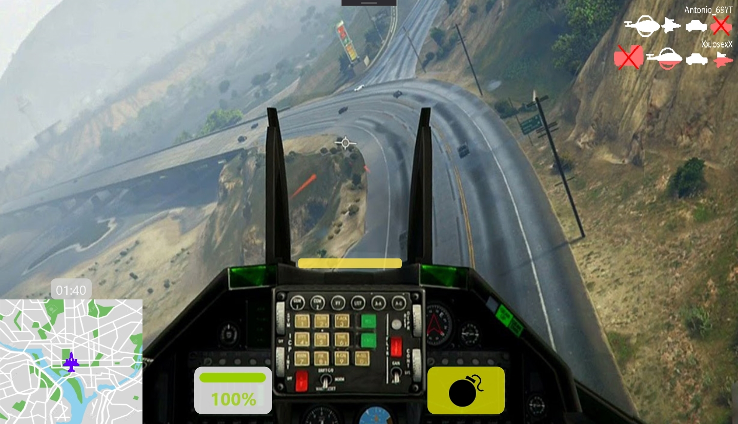

Para mejorar la accesibilidad del juego, los elementos de la interfaz tienen distintas maneras de identificarlos: las distintas configuraciones del menú de opciones tienen iconos a su lado que indican su función, y tienen una colocación y forma específicas para que sea más intuitivo navegar por ellos. Además, los colores de los elementos del juego (las unidades, las áreas de las bases, etc.) están pensados para ser lo menos intrusivos para las personas con daltonismo: los tonos azulados se reservan para unidades aliadas, los rojos para unidades enemigas y los amarillos se usan como tono neutro. Además se ha implementado un sistema multilingüe en el menú principal y de opciones, para ejemplificar la globalización de este juego, aumentando así los jugadores potenciales.

**2.2.- Interfaz física**

La aplicación se puede controlar mediante el uso de teclado y ratón, un mando de videojuegos (*controller*) o mandos y gafas de realidad virtual (no implementado):

* Usando el ratón y el teclado, la aplicación se navega haciendo clic izquierdo en los elementos con los que se desea interactuar, o con las flechas de dirección, con algunas excepciones: para entrar y salir del modo en primera persona se deben usar las teclas *F* y *Esc* respectivamente. La bomba del mapa de partida se puede activar y desactivar con *B* y *V*, y controlar los vehículos con las teclas *WASD*.
* Con el mando, se interactúa con elementos mediante el botón *A*. Para llegar a estos elementos, en los menús se puede cambiar el botón que tiene el foco con el *joystick* izquierdo o el *dpad*. En las vistas de mapa para entrar y salir de primera persona se usan *X* y *B* respectivamente, los vehículos se controlan con el *joystick* derecho, y la bomba se puede activar y desactivar con *RB* y *LB*.
* En realidad virtual, se señala con lo que se quiere interactuar con un láser que sale de uno de los mandos, y con su gatillo se activan esos elementos. Para entrar a primera persona, ambos mandos se deben alzar como si se estuviera poniendo un casco, y aparecerá uno en el juego que transportará al jugador al vehículo a controlar. Si se hace el movimiento de quitarse el casco, éste se retirará y el jugador volverá a encontrarse frente al mapa.

Los mapeos de la aplicación son los siguientes:

* La colocación de unidades en el mapa mediante el uso del ratón y el clic, que se asemeja a la colocación de figuras de unidades en un mapa militar.
* De igual manera, el poner banderas en el mapa para indicar a estas unidades objetivos sobre un mapa sería también un mapeo.
* En la primera persona el avión, el girar el ratón o inclinar un *joystick* gira el avión también, imitando cómo los pilotos cambian el curso del avión moviendo una palanca.
* En la interfaz de realidad virtual, todos los gestos necesarios para realizar acciones serían mapeos, ya que se correspondían exactamente a su efecto sobre el juego (colocar las unidades sobre el mapa con la mano, conducir moviendo un volante con las manos…).

El juego tiene efectos de sonido para cada interacción con los elementos de la interfaz, activados accediendo al menú de opciones.

**2.3.- Mecánicas de la interfaz**

*· Física y movimiento*

El juego está pensado para tener una física realista, de vehículos circulando por carreteras de una ciudad, barcos navegando por lagos, y aviones volando.

El movimiento se realiza acelerando con el vehículo y girando con el volante, timón o girando el avión. En vista de tercera persona, al elegir una localización a la que se desea que se mueva un vehículo, este se mueve simulando cómo se movería de ser controlado en primera persona. También se puede mover manualmente el vehículo seleccionado manualmente.

*· Interacciones y combate*

Durante una partida, solo hay un objeto interactuable, que es la bomba. Al acercar un vehículo a esta, la recogerá automáticamente, se pasará a primera persona, y, hasta que el vehículo sea destruido, la llevará hacia donde vaya. Cuando la bomba llegue a una de las bases, explota, acabando la partida. Cuando el vehículo que carga la bomba es destruído la bomba vuelve a aparecer en el mismo lugar, volviéndose una vez más interactuable.

El sistema de combate del juego se basa en el de los shooters en primera persona, concretamente en aquellos en los que el jugador pilota un vehículo. El objetivo es destruir los automóviles enemigos hasta que destruyas su equipo por completo o destruir a un automóvil enemigo que lleve la bomba para recuperarla. Hay varios tipos de vehículos y de armas combinables, cada uno de ellos con sus propias características, ventajas y desventajas. La cámara se sitúa dentro del vehículo, en el cubículo del piloto, y esa es la perspectiva con la que se controla el automóvil. El jugador puede controlar la dirección y velocidad del vehículo mientras a la vez puede apuntar con el arma equipada. El estado del vehículo se representa con una barra, como suele ser el modelo mental del usuario, a pesar de que no es así en la vida real. Una vez una unidad es destruida, no volverá a poder usarse hasta la siguiente ronda.

*· Acciones*

En los menús del juego, hay varios botones. En el menú de opciones, además, hay interruptores y controles deslizantes para cambiar las diversas opciones. Se pueden designar las rutas que se quiere que realicen los vehículos de manera automática al clicar en el mapa cuando se tiene un vehículo seleccionado. Se puede coger y llevar la bomba, y al soltarla se acaba la ronda. Se puede cambiar la selección de vehículo clicando sobre uno distinto que sea tuyo, o en el menú de la parte inferior de la pantalla. En primera persona, se puede controlar al vehículo y disparar.

**2.4.- Flujo de la interfaz**

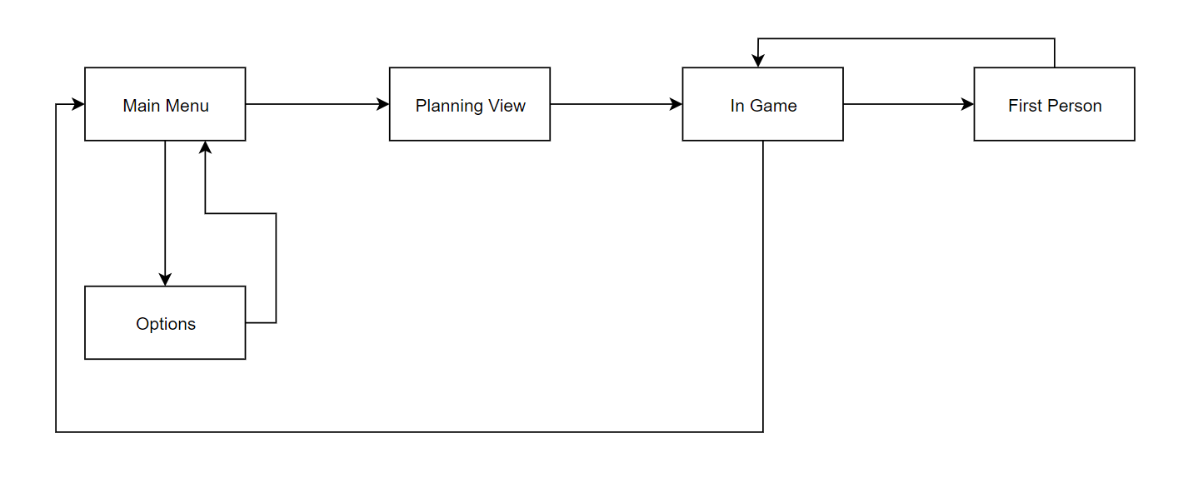

* El menú principal sirve como eje central del juego.
* El menú de opciones permite configurar el juego a gusto del cliente. Contiene otros submenús hijos que dividen la información para no saturar al usuario (gráficos, sonido, controles...)
* La vista de planificación sirve como primera ventana del juego así como la ventana que se usa para colocar la unidades antes del inicio de la partida.
* La vista en partida presenta el comienzo de la partida, en la que los vehículos comienzan su movimiento y se da lugar a la acción. Cuando se acaba la partida se vuelve al menú principal.
* La vista en primera persona permite controlar la unidad selecciona en la vista anterior. Cuando se quiera dejar de controlar el vehículo se vuelve a la vista en partida.